附件2：

北京理工大学珠海学院实验报告
ZHUHAI CAMPAUS OF BEIJING INSTITUTE OF TECHNOLOGY
班级 软件1班 学号 180041104161 姓名林义颖 指导教师 乐小燕老师 成绩
实验题目 单链表应用 实验时间

一、实验目的、意义
（1）理解线性表中带头结点单链表的定义和逻辑图表示方法。
（2）熟练掌握单链表的插入，删除和查询算法的设计与实现。
（3）理解循环链表和双链表的特点和基本运算。
（4）根据具体问题的需要，设计出合理的表示数据的链表结构，并设计相关算法。
二、实验内容及要求
说明1：本次实验中的链表结构均为带头结点的单链表。
说明2: 学生在上机实验时，需要自己设计出所涉及到的函数，同时设计多组输入数据并编写主程序分别调用这些函数，调试程序并对相应的输出作出分析；修改输入数据，预期输出并验证输出的结果，加深对有关算法的理解。
具体要求：
（1）使用单链表存储结构实现线性表，线性表存储图书信息（图书信息包含书号id，书名name,价格price）,完成链表（带表头结点）的基本操作：建立链表、插入、删除、查找、输出，头插法建立链表，尾插法建立链表等。（参见教材算法2.6-2.12），其他需要的辅助函数自行补充。
注： 可以参考文件夹“参考代码等”下的文件： “ 算法2.6-2.12 链表-图书信息管理- 未完成.cpp” ,把该代码补充完成即可 或者 完全独立写出代码也可以。
扩展要求（选做）：
（1）实现 教材中有序表的合并（顺序下：算法2.16，链式下：算法2.17）。
（2）试用单链表作为存储结构，实现将线性表（a₀,a₁,a₂,….a_{n-1}）就地逆置的操作，所谓“就地”指辅助空间为O（1）。
（3）设单链表HL(带头结点)是一个有序表，试写一算法将x插入其中后仍保持HL的有序性。
（4）一元多项式的表示及相加（采用单链表作为存储结构）（算法2.18-2.19）。

三、实验所涉及的知识点
单链表的取值，按值查找，单链表的插入，单链表的删除，后插法创建单链表，前插法创建单链表。

四、实验记录
(调试过程及调试中遇到的问题及解决办法，其他算法的存在与实践等。)
太多问题了，指针，类型。。。。通过看书和模板解决吧

五、实验结果及分析
（所输入的数据及相应的运行结果，运行结果要有提示信息，运行结果采用截图方式给出。）
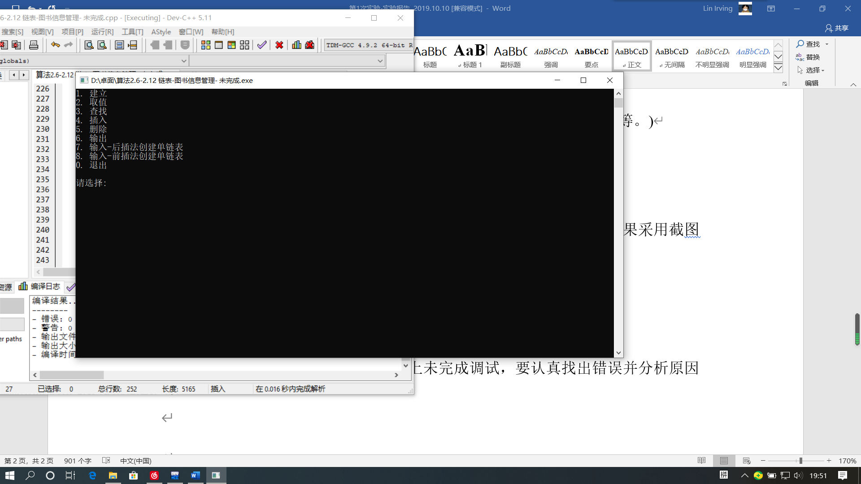

六、总结与体会
（调试程序的心得与体会，若实验课上未完成调试，要认真找出错误并分析原因等。）
需要好好学习，慢慢摸索

七、程序清单(包含注释)
#include<string.h>
#include<stdlib.h>
#include<iostream>
#include<iomanip> //是I/O流控制头文件，主要是对cin,cout之类的一些操纵运算子
#include<math.h> //后面用到了绝对值函数fabs()
using namespace std;
#define OK 1
#define ERROR 0
//#define OVERFLOW -2
typedef int Status; //Status 是函数返回值类型，其值是函数结果状态代码。

typedef struct {
char id[15];//ISBN
char name[50];//书名
double price;//定价
}ElemType;
typedef struct LNode {
ElemType data; //数据域
struct LNode *next; //指针域
} LNode,*LinkList;

Status InitList(LinkList &L) { //算法2.6 单链表的初始化
//构造一个空的单链表L
L = new LNode; //生成新结点作为头结点，用头指针L指向头结点
if(!L)
exit(OVERFLOW);
L->next = NULL; //头结点的指针域置空
return OK;
}

Status GetElem(LinkList L, int i, ElemType &e) { //算法2.7 单链表的取值
//在带头结点的单链表L中查找第i个元素
//用e返回L;中第i个数据元素的值
LinkList p;
p=L->next;int j;j=1;
while(p&&j<i)
{
p=p->next;
++j;
}
if(!p||j>i)return ERROR;
e=p->data;
return OK;

} //GetElem

LNode *LocateElem(LinkList L, double e) { //算法2.8 按值查找
//在带头结点的单链表L中查找值为e的元素
LinkList p;
p=L->next;
while(fabs(p && p->data.price-e<1e-6))
p=p->next;
return p;

} //LocateElem

Status ListInsert(LinkList &L, int i, ElemType &e) { //算法2.9 单链表的插入
//在带头结点的单链表L中第i个位置插入值为e的新结点
LinkList p;int j;LinkList s;
p=L;j=0;
while(p && (j<i-1))
{p=p->next;++j;
}
if(!p||j>i-1)return ERROR;
s=new LNode;
s->data=e;
s->next=p->next;
p->next=s;
return OK;

} //ListInsert

Status ListDelete(LinkList &L, int i) { //算法2.9 单链表的删除
//在带头结点的单链表L中，删除第i个位置
LinkList p;int j;LinkList q;
p=L;j=0;
while((p->next) && (j<i-1))
{p=p->next;++j;
}
if(!(p->next)||(j>i-1))return ERROR;
q=p->next;
p->next=q->next;
delete q;
return OK;

} //ListDelete

void CreateList_R(LinkList &L, int n)
{ //算法2.12 后插法创建单链表
//正位序输入n个元素的值，建立带表头结点的单链表L
int i;LinkList p;LinkList r;
L=new LNode;
r=L;
for(i=0;i<n;++i)
{
p=new LNode;
cin>>p->data.price;
p->next=NULL;r->next=p;
r=p;
}

}

void CreateList_H(LinkList &L, int n)
{ //算法2.11 前插法创建单链表
//逆位序输入n个元素的值，建立带表头结点的单链表L
int i;LinkList p;
L=new LNode;
L->next=NULL;
for(i=0;i<n;++i)
{
p=new LNode;
cin>>p->data.price;
p->next=L->next;L->next=p;
}

}

void TraverseList(LinkList L)
{
LNode *p;
p=L->next;
while(p)
{
cout << left << setw(15) << p->data.id
<< left<< setw(50) << p->data.name
<< left<< setw(5) << p->data.price << endl;
p=p->next;
}
cout << endl;
}

int main() {
LinkList L;
LNode *p,*q,*r;
int i = 0, temp, a, c, choose,n;
double price;
ElemType e;
cout << "1. 建立\n";
cout << "2. 取值\n";
cout << "3. 查找\n";
cout << "4. 插入\n";
cout << "5. 删除\n";
cout << "6. 输出\n";
cout << "7. 输入-后插法创建单链表\n";
cout << "8. 输入-前插法创建单链表\n";
cout << "0. 退出\n\n";

choose = -1;
while (choose != 0) {
cout << "请选择:";
cin >> choose;
switch (choose) {
case 1://创建链表
if (InitList(L))
cout << "成功建立链表\n\n";
else
cout << "链表建立失败\n\n";
break;

case 2://链表的取值
cout << "请输入一个位置用来取值：\n";
cin >> i;
temp = GetElem(L, i, e);
if (temp != 0) {
cout << "查找成功\n";
cout << "第" << i << "本图书的信息是：\n";
cout << left << setw(15) << e.id << left << setw(50)
<< e.name << left << setw(5) << e.price << endl
<< endl;
} else
cout << "查找失败！位置超出范围\n\n";
break;
case 3: //链表的查找
cout << "请输入所要查找价格:";
cin >> price;
r = LocateElem(L, price);
if (r) {
cout << "查找成功\n";
cout << "该价格对应的书名为：" << r->data.name << endl << endl;
} else
cout << "查找失败！没有这个价格对应的书籍\n\n";
break;
case 4: //链表的插入
cout << "请输入插入的位置和书本信息，包括：编号 书名 价格（用空格隔开）:";
cin >> a;
cin >> e.id >> e.name >> e.price;
if (ListInsert(L, a, e))
cout << "插入成功.\n\n";
else
cout << "插入失败.\n\n";
break;
case 5: //链表的删除
cout << "请输入所要删除的书籍的位置:";
cin >> c;
if (ListDelete(L, c))
cout << "删除成功.\n\n";
else
cout << "删除失败.\n\n";
break;
case 6: //链表的输出
cout << "当前图书系统信息（顺序表）读出:\n";
TraverseList(L);
break;

case 7: //链表信息输入-后插法创建单链表
cout << "请输入录入信息的个数 ：\n";
cin >> n;
cout << "请按照：书号 书名 价格 依次输入书目信息\n\n";
CreateList_R(L,n);
cout << "输入信息完毕\n\n";

break;
case 8: //链表信息输入-前插法创建单链表
cout << "请输入录入信息的个数 ：\n";
cin >> n;
cout << "请按照：书号 书名 价格 依次输入书目信息\n\n";
CreateList_H(L,n);
cout << "输入信息完毕\n\n";

break;

}
}
return 0;
}

